Městský obvod – Statutární město Pardubice


Městský obvod Pardubice VI
Úřad městského obvodu Pardubice VI
Odbor vnitřních věcí, investic, dopravy a životního prostředí
Kostnická 865, Svítkov, 530 06 Pardubice

Příloha č. 1 zadávací dokumentace veřejné zakázky malého rozsahu

„Zhotovení PD opravy chodníku v ulici Přeloučská (II. etapa)“

Zhotovení PD opravy chodníků v ulici Přeloučská (II. etapa)

obrázek č. 1

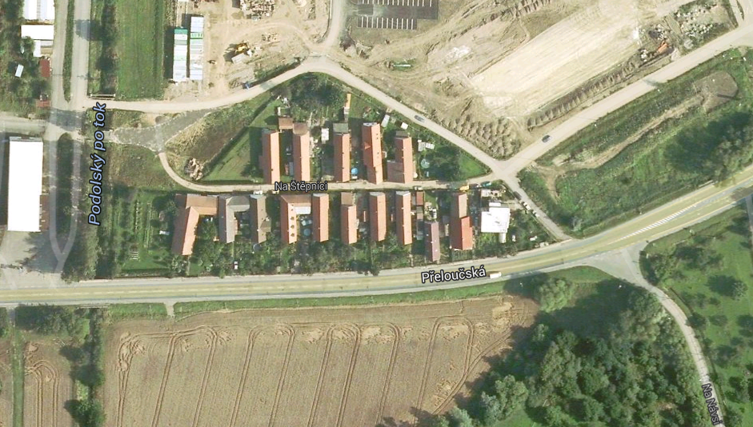

Předmětem veřejné zakázky malého rozsahu „Zhotovení PD opravy chodníků v ulici Přeloučská (II. etapa)“ je vhodný návrh opravy chodníků. Současná dlažba (plošná 30x30) bude nahrazena dlažbou zámkovou typu „íčko, barvy přírodní, ve vjezdech barvy červené.

Součástí předmětu veřejné zakázky je také rekonstrukce části komunikace Na Štěpnici. Zpracovatel navrhne rekonstrukci celého prostoru místní komunikace tak, aby vhodně navazovala na již zrekonstruovanou část této komunikace.

Výše popsané součásti veřejné zakázky budou zpracovány jako samostatné SO. Projektová dokumentace obou SO bude zpracována takovým způsobem, aby PD jednotlivých SO umožňovaly odděleně žádat o stavební a územní povelení a vést samostatné zadávací řízení.

Projektová dokumentace všech stavebních objektů bude vyhotovena ve všech stupních (DÚR, DSP a DPS).

Součástí předmětu veřejné zakázky je také:
- Ostatní inženýrská činnost a autorský dozor.

Inženýrskou činností se pro účely této veřejné zakázky malého rozsahu rozumí zejména získání potřebných dokladů a vyjádření, pomoc při řešení majetkoprávních vztahů, plné zastupování zadavatele na základě zplnomocnění na úřadech, získání územních a stavebních rozhodnutí (souhlasů) – myšleno na všechny stavební objekty. Předpokládaný rozsah autorského dozoru je 10 hodin. Ve smlouvě bude uvedena cena za 1 hodinu autorského dozoru.
- Zajištění geodetických plánů pro rozdělení pozemků, budou-li tyto plány nutné pro legalizaci stavby.
- Ostatní geodetické práce.

Tabulka 1
Zhotovení PD opravy chodníku v ulici Přeloučská (II. etapa)
Název položky | Cena bez DPH | Hodnota DPH | Cena včetně DPH

Zpracování PD ve všech potřebných stupních, včetně dodání potřebných povolení a souhlasů včetně veřejného osvětlení a geodetických plánů

Autorský dozor v rozsahu 10 hodin

Cena celkem

